- 对账单中的入库费用表、出仓费用表、进仓货物表、出仓货物表需要进行完善系统的开发。
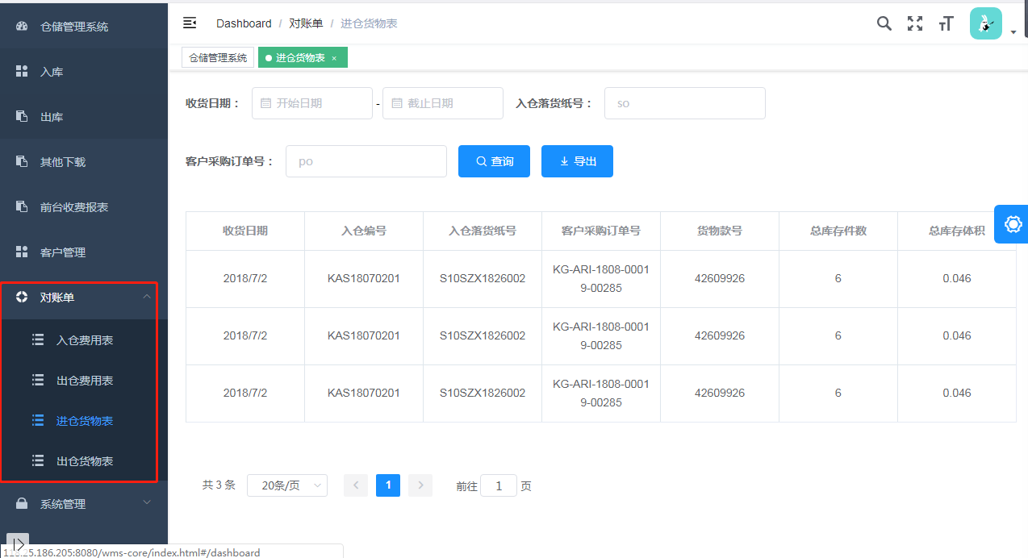
- 入仓费用
查询栏：增加客户、项目
显示栏：增加修改，详情
显示及导出报表详情参考附件！

- 出仓费用
查询栏：增加客户、项目，删除柜型、车牌号
显示栏：增加修改、详情
显示及导出报表详情参考附件！

4、进仓货物表
查询条件：增加入仓编码，库存体积大于零，库存件数大于零，客户，项目；删除客户采购订单号；
显示栏：增加显示库存货物的总库存体积及总件数（实时库存总量）；
显示当天入库票数（是否可以详细体现客户分布）、当天入库总体积（是否可以详细体现客户分布）
显示及导出报表详情参考附件！

5、出仓货物表
查询条件：增加客户、项目，入仓编码，删除客户采购订单号
显示栏：增加客户；当天出库总车数（是否可以详细体现客户分布）、当天出库总体积（是否可以详细体现客户分布）
显示及导出报表详情参考附件！

6、出库导入系统数据不够完善。
出库数据会把正确的数据进行导入进去，错误的数据就不进行导入。
错误的数据还未排查出原因，不能把正确的数据进行导入进行核扣数据。
只有所有的数据排查出原因后方才进行统一导入。不然的话我司不便于排查哪个数据是正确，哪个是错误。因为系统把正确的数据扣出来了，我司会造成混淆。不知道它是正确与否。
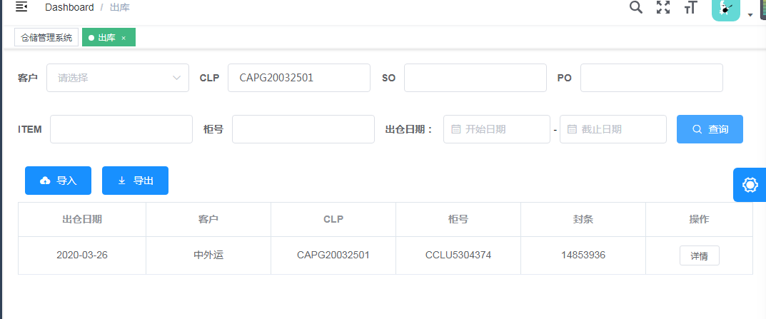
7、系统有此款货物的库存，出库数据Excel表里面也有做这款货物进去。但是系统不进行核扣数据。是否会有存在BUG。
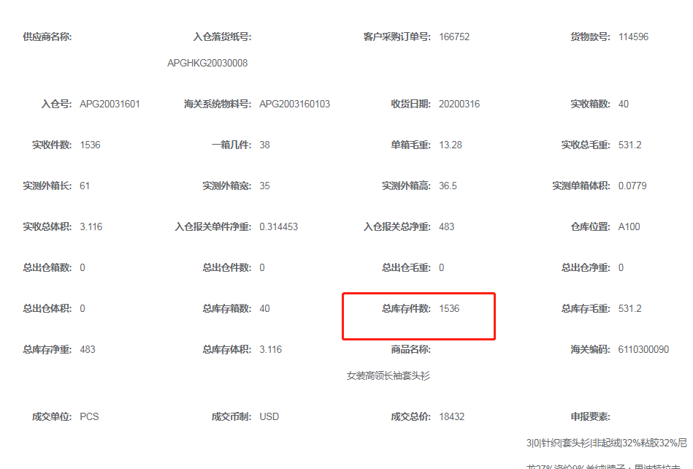
8、出库模板：出库数据为25款的数据，但是系统：只出了11款货物数据。系统提示：数据不存在，导致有14款货物数据无法进行核扣。这14款货物当时都有存在库存数据的。有可能存在BUG。是否会存在多数不能进行核扣的数据过长还是什么原因呢？
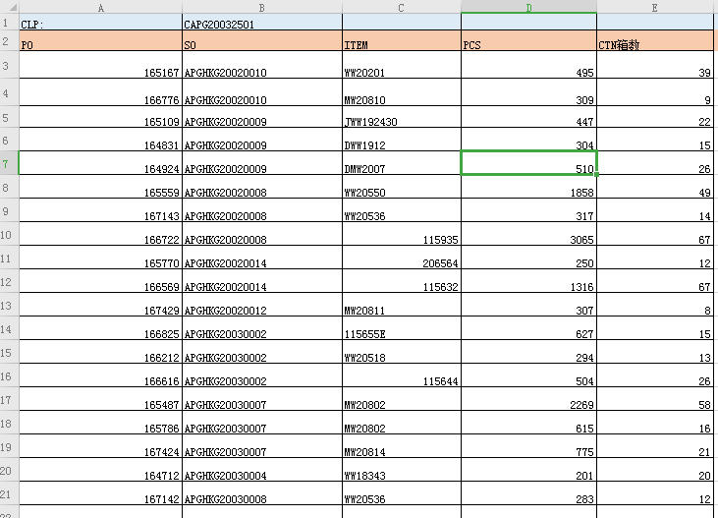
9、前台收费：每次添加都要退出重新进去才能添加，一车多单第三个SO号起查询显示不了？
是否存在BUG。
关于每次添加都要退出重新进去才能添加的问题：需要按delete键，在重新添加，无需重新进去才能添加。
（此问题林提出，俞暂时未发现异常。无截图证明）
俞录入了一个一车四单跟一车三单都未发现异常。
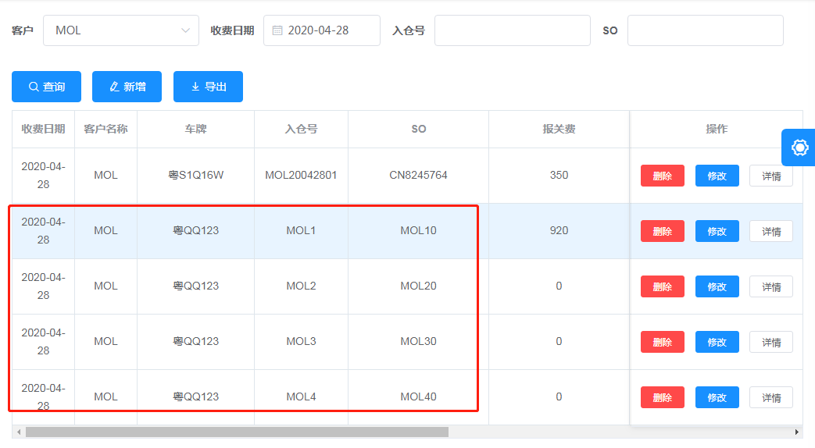
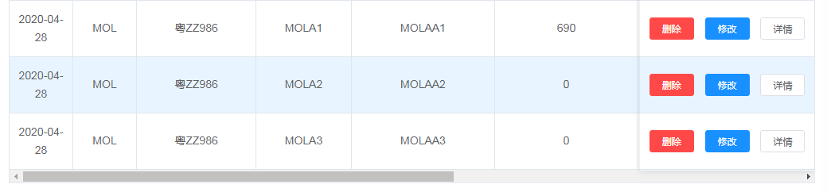

- 入库：若前台收费了，客户取消入仓了，前台收费删除该条数据，则入库栏相应自动删除该条数据。目前，前台收费能删除掉。但是入库的界面却会有数据删除不掉。

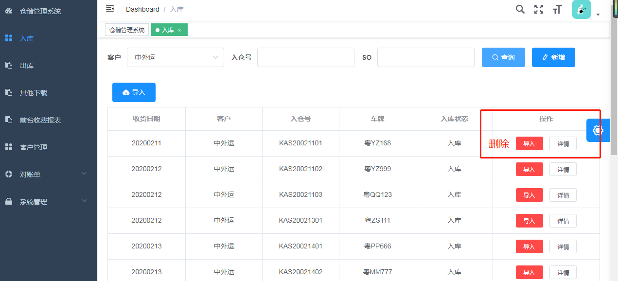
删除了前台收费。入库界面还会有存在数据挂着。

前台收费有删除键
